ПРОТОКОЛ №5
заседания общественного Совета Дубровского района
от 22 августа 2022 года
Присутствовали:
- члены общественного Совета,
- специалисты отдела образования,
- председатели родительских комитетов

Тема заседания : « Роль родителей в формировании единого пространства муниципальной системы образования Дубровского района».

С информацией ВЫСТУПИЛИ:

1. Прокопович Н.М. – заместитель начальника отдела образования.

Рассказала о реализации программ и мероприятий в рамках приоритетного национального проекта «Образование»
- Михалева Л.М. – главный специалист отдела образования. Сделала сообщение о внедрении цифровизации в учебно-воспитательный процесс. Внедрение проекта « Моя школа» с 1 января 2023г.
- Тот М.В. – методист отдела образования, Сообщила о результатах ЕГЭ и ГИА в районе .
- Зименкова И.А. – методист отдела образования. Сообщила о

Качестве дошкольного воспитания.
- Щебетунова Т.В. – методист отдела образования , сообщила об организации питания обучающихся в образовательных учреждениях Дубровского района.
- Ткаченко В.Е. – председатель общественного совета . отчиталась о проделанной работе общественным советом, о задачах общественного совета для повышения гласности и прозрачности деятельности отдела образования в реализации национального проекта «Образования» и задачах родительской общественности .

Председатель Дубровского

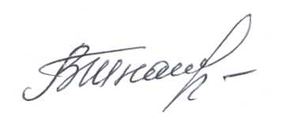
Общественного Совета В.Е. Ткаченко

